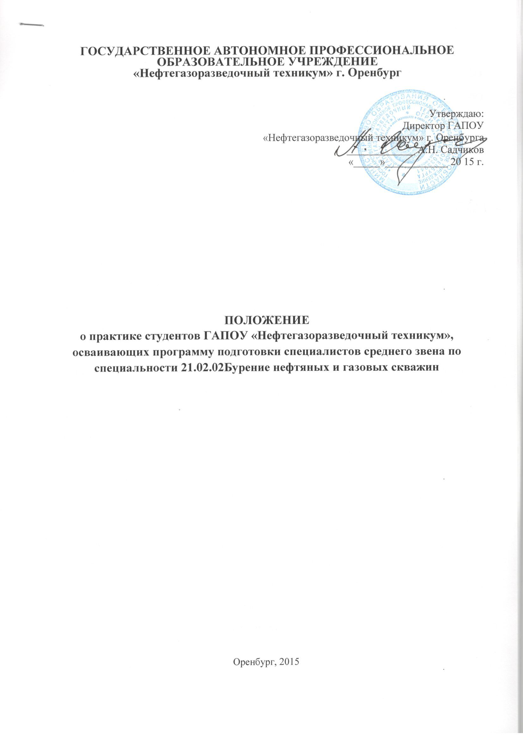
1.Общие положения
1.1 Настоящее Положение о практике студентов ГАПОУ «Нефтегазоразведочный техникум» (далее - Техникум), осваивающих программу подготовки специалистов среднего звена (далее - ППССЗ (ОПОП), разработано в соответствии с:
- Федеральным законом от 29.12.2012 г. № 27Э-ФЗ «Об образовании в Российской Федерации»;
- Трудовым кодексом Российской Федерации от 30 декабря 2001 г. № 197- ФЗ (с последующими изменениями и дополнениями);
- Федеральными государственными образовательными стандартами среднего профессионального образования;
- Приказом Министерства образования и науки Российской Федерации от 14.06.2013 г. № 464 «Об утверждении порядка и организации образовательной деятельности по образовательным программам среднего профессионального образования»;
- Приказом Министерства образования и науки Российской Федерации от 18 апреля 2013 г. № 291 «Об утверждении Положения о практике обучающихся, осваивающих основные профессиональные образовательные программы среднего профессионального образования».
- Настоящее Положение о практике студентов, осваивающих ППССЗ (ОПОП) (далее - Положение), определяет порядок организации и проведения практики студентов, осваивающих ППССЗ (ОПОП) в соответствии с федеральными государственными образовательными стандартами среднего профессионального образования (далее - ФГОС СПО).
- Практика имеет целью комплексное освоение студентами всех видов профессиональной деятельности по специальности СПО, формирование общих и профессиональных компетенций, а также приобретение необходимых умений и опыта практической работы студентами по специальности.
- Видами практики студентов, осваивающих ППССЗ (ОПОП), являются учебная практика и производственная практика (далее - практика).
- Учебная практика по специальности направлена на формирование у студентов практических профессиональных умений, приобретение первоначального практического опыта, реализуется в рамках профессиональных модулей ППССЗ (ОПОП) по основным видам профессиональной деятельности для последующего освоения ими общих и профессиональных компетенций по избранной специальности.
- Производственная практика включает в себя следующие этапы: практика по профилю специальности и преддипломная практика.
- Практика по профилю специальности направлена на закрепление, расширение, углубление и систематизацию знаний, полученных при изучении специальных дисциплин, приобретение практического опыта, формирование у студента общих и профессиональных компетенций и реализуется в рамках модулей ППССЗ (ОПОП) по каждому из видов профессиональной деятельности, предусмотренных ФГОС СПО по специальности.
- Преддипломная практика направлена на углубление студентом первоначального профессионального опыта, развитие общих и профессиональных компетенций, проверку его готовности к самостоятельной трудовой деятельности, а также на подготовку к выполнению дипломной работы в организациях различных организационно - правовых форм (далее - организация).
- Общий объем времени на практику определяется рабочим учебным планом специальности.

2. Организация практики
2.1. Организация практики на всех ее этапах направлена на:
- последовательное расширение круга формируемых у студентов умений, навыков, практического опыта и их усложнение по мере перехода от
одного этапа практики к другому;
- целостность подготовки специалистов к выполнению основных трудовых функций и связь практики с теоретическим обучением.
Содержание всех этапов практики определяется требованиями к умениям и практическому опыту по каждому из профессиональных модулей ППССЗ (ОПОП) в соответствии с ФГОС СПО, программами практики.
- Учебная практика может проводиться в колледже, а также на предприятиях и организациях на основе договоров между организацией и колледжем.
- При наличии вакантных должностей во время производственной практики студенты могут зачисляться на них, если работа соответствует требованиям программы производственной практики.
- Сроки, виды и этапы проведения практики устанавливаются в соответствии с рабочим учебным планом по специальности и утвержденным графиком учебного процесса.
- Учебная практика и практика по профилю специальности могут реализовываться как концентрированно в несколько периодов, так и рассредоточено, чередуясь с теоретическими занятиями в рамках профессиональных модулей.
- Преддипломная практика проводится непрерывно после освоения учебной практики и практики по профилю специальности.
- Планирование, организация и обеспечение практики студентов колледжа осуществляется в соответствии с ППССЗ (ОПОП) с учетом договоров с организациями исключительно по профилю специальности в рамках профессиональных модулей согласно программ практики.
- Программы практики являются составной частью ППССЗ (ОПОП), обеспечивающей реализацию ФГОС СПО.
Программа по каждому виду практики разрабатывается ведущими преподавателями техникума и утверждается директором техникума.
- Заместитель директора по УПР - лицо, ответственное за организацию и проведение практики от администрации техникума, готовит следующую документацию:
- проекты приказов по организации и проведению всех этапов практики;
- проекты договоров с организациями;
- аттестационные листы оценки уровня освоения общих и профессиональных компетенций обучающегося в результате прохождения практики (приложение 2);
- бланки дневников практики (приложение 2);
- другие документы по организации практики.
Заместитель директора по УПР подтверждает предыдущие базы практик, ведет переговоры о новых базах и закрепляет их на основе договоров колледжа с организациями.
- Самостоятельный выбор студентом новой базы практики возможен не позднее, чем за месяц до начала практики при представлении запроса из организации по профилю специальности (на бланке организации, с подписью руководителя и печатью организации).
- В качестве баз практик могут быть выбраны организации различных организационно - правовых форм.
- Базы практик должны отвечать требованиям профиля подготовки студентов, обеспечены современным оборудованием и квалифицированным персоналом.
- Направление студентов на практику оформляется приказом директора техникума с указанием закрепления каждого студента за организацией, а также руководителей от техникума, вида и сроков прохождения практики. Данный проект приказа подготавливается инспектором по общим вопросам, подписывается не позднее чем за 2 календарных дне до начала практики.
- Техникум совместно с организациями, участвующими в организации и проведении практики, организует процедуру оценки общих и профессиональных компетенций студента, освоенных им в ходе прохождения практики, разрабатывает и согласовывает формы отчетности и оценочный материал прохождения практики.
- В договоре на проведение практики оговариваются обязанности и ответственность двух сторон, сроки действия договора. Договор оформляется в двух экземплярах, подписывается директором техникума и руководителем организации.
- Один экземпляр договора хранится у каждой из сторон, и каждый экземпляр имеет одинаковую юридическую силу.

3. Руководство практикой
3.1. Руководство учебной практикой осуществляется преподавателями дисциплин и междисциплинарных курсов профессионального цикла соответствующей специальности, включенных в программу практики (далее - руководитель практики). Организацию и руководство практикой по профилю специальности и преддипломной практикой осуществляют преподаватели профессионального цикла от техникума и руководители от организации.
Руководителю практики поручается группа из 5-25 студентов.
3.2. Руководители практики от техникума:
- участвуют в заседаниях Педагогического совета, посвященных вопросам проведения практики, представляют для утверждения программу практики, согласовывают ее с организациями;
- контролируют реализацию программы и условия проведения практики организациями, в том числе требования охраны труда, безопасности жизнедеятельности и пожарной безопасности в соответствии с
правилами и нормами, в том числе отраслевыми;
- устанавливают и поддерживают связь с ответственным за организацию и проведение практики от администрации техникума и руководителями практики от организации, осуществляют инструктаж специалистов, привлекаемых для работы с практикантами;
- разрабатывают тематику индивидуальных заданий;
- принимают участие в формировании групп, распределении студентов по рабочим местам или перемещении их по видам работ;
- оказывают методическую помощь студентам при выполнении ими индивидуальных заданий и сборе материалов для дипломной работы;
- осуществляют оперативный контроль качества прохождения практики, соблюдения сроков и содержания практики;
- контролируют посещаемость студентами практики;
- определяют совместно с организациями процедуру оценки общих и профессиональных компетенций, освоенных студентом в ходе прохождения практики, проверяют отчеты, дневники, аттестационные листы, принимают зачет по практике;
- после проведения зачета сдают отчеты, дневники и характеристики студентов сотруднику, ведомости и аттестационные листы – заместителю директора по УПР.
3.3. В комплект документов руководителя практики от техникума входят:
- настоящее Положение о практике студентов колледжа, осваивающих ППССЗ (ОПОП);
- договоры с организациями о проведении практики;
- приказ о назначении руководителя практики от техникума и распределении студентов по местам практик;
- рабочая программа практики;
- график проведения практики.
- За два рабочих дня до начала определенного этапа практики руководители практики совместно с заместитель директора по УПР техникума проводят организационное собрание.
На организационном собрании:
- студентам объявляется вид и сроки проведения практики, представляются руководители практик от техникума по группам;
- студентов знакомят с перечнем документов, необходимых для оформления;
- студентов знакомят с приказом о направлении на практику;
- выдаются бланки дневников практик, заполняются направления на практику, студентов знакомят с программой практики, оказывают методическую помощь;
- выдаются индивидуальные задания (при наличии);
- объявляются дни консультаций студентов с руководителем практики и дата защиты характеристики и отчета по практике.
- Руководитель организации, заключивший договор с техникумом и осуществляющий общее руководство практикой студентов в организации, не позднее чем за неделю до начала практики назначает непосредственных руководителей практики от организации, определяет наставников. Руководитель практики от организации руководит работой студентов на местах практики, обеспечивает безопасные условия прохождения практики студентами, отвечающие санитарным правилам и требованиям охраны труда.
- Руководитель практики от организации:
- контролирует организацию практики в соответствии с программой и заключенным договором на проведение практики, обеспечивает студентам рабочие места;
- проводит первичный инструктаж по соблюдению правил внутреннего трудового распорядка, охране труда, пожарной безопасности;
- предоставляет возможность студентам ознакомиться с организацией работ в подразделениях и участвовать в их производственной
деятельности, выполняя конкретные задания на рабочих местах;
- оказывает помощь студентам в подборе необходимых материалов для выполнения индивидуальных заданий;
- участвует в определении процедуры оценки результатов освоения общих и профессиональных компетенций, полученных в период прохождения практики, а также оценке таких результатов;
- участвуют в формировании оценочного материала для оценки общих и профессиональных компетенций, освоенных студентами в период прохождения практики;
- по окончании практики оформляет письменный отзыв о работе студента, участвует в формировании аттестационного листа оценки уровня освоения общих и профессиональных компетенций обучающегося.

4. Проведение практики
- С момента зачисления студентов на период практики в качестве практикантов на рабочие места, на них распространяются действующие нормы охраны труда и правила внутреннего распорядка организации.
- Продолжительность рабочего дня студентов при прохождении практики по профилю специальности и практики преддипломной составляет для студентов в возрасте до 16 лет не более 24 часов в неделю, в возрасте от 16 до 18 лет и старше - не более 35 часов в неделю (ст. 92 Трудового кодекса РФ от 30 декабря 2001 г.);
- Производственная практика может проводиться в форме:
- уроков производственного обучения;
- практических занятий;
- экскурсий;
- выполнения сквозной профессиональной задачи с итоговым анализом приобретенных практических навыков по специальности;
- решения производственных ситуаций по формированию практических умений;
- имитационного моделирования профессиональной деятельности;
- выполнения индивидуальных профессиональных заданий;
- участия студентов в творческой работе и др.
4.4. Студенты, осваивающие ППССЗ (ОПОП), в период прохождения практики обязаны:
Перед началом практики:
- ознакомиться с приказом о направлении на практику под подпись;
- получить индивидуальное задание, бланк дневника практики, аттестационный лист;
Во время прохождения практики:
- пройти на предприятии первичный инструктаж по правилам внутреннего трудового распорядка, охране труда и пожарной безопасности;
- полностью выполнять задания, предусмотренные программой практики;
- в течение практики ежедневно вести дневник;
- соблюдать действующие в организации правила внутреннего трудового распорядка, требования охраны труда и пожарной безопасности;
- не допускать пропусков практики без уважительной причины;
- в случае болезни предоставить руководителю практики от организации медицинскую справку в течение трех дней после выздоровления, включая первый день присутствия на практике после болезни.
После окончания практики:
- предоставить руководителям практики от организации и от колледжа оформленный дневник по практике, отчет, оформленный в соответствии с установленными требованиями, аттестационный лист;
- в качестве приложения к отчету по практике обучающийся оформляет графические, аудио-, фото-, видео- материалы, наглядные образцы документов (копии), подтверждающие практический опыт, полученный на практике.
- предоставить отзыв - характеристику с предварительной оценкой руководителя практики от организации/аттестационный лист (с подписью и печатью);
- явиться на дифференцированный зачет (зачет) по защите документации по практике в установленный срок.

5. Формы контроля и виды отчетности по практике
- Результаты практики определяются программами практики, разрабатываемыми техникумом.
- Промежуточный контроль выполнения студентом - практикантом программы практики осуществляется совместно руководителями практики от техникума и от предприятия в виде регулярных проверок явки студента на место практики. Формой контроля является также ведение студентом дневника практики, в котором делаются систематические записи о фактически выполненной работе за день (несколько дней).
- По результатам практики руководителями практики от организации и техникума формируется аттестационный лист, содержащий сведения об уровне освоения студентом профессиональных компетенций.
- По результатам практики каждым студентом составляется отчет, содержащий развернутые ответы на все пункты программы практики, аналитические расчеты, проведенные по данным собранного материала, графические и табличные материалы, приложения. Результаты выполнения индивидуального задания должны быть включены в отчет.
- Техникумом разработаны общие требования для всех форм обучения к оформлению отчета по соответствующему этапу практики.
- Отчет защищается студентом по окончании практики в установленные директором сроки
- Для всех видов практики установлен дифференцированный зачет по результатам освоения студентами профессиональных компетенций. К зачету по практике допускаются студенты, предоставившие в полном объеме следующие документы:
- заполненный дневник практики с подписью руководителя практикой от организации и печатью за каждую неделю практики. Также подпись руководителя практикой от организации и печать должны быть поставлены на направлении на практику, на характеристике аттестационном листе;
- отчет по практике с выполненным индивидуальным заданием. На титульном листе отчета по практике обязательны подпись руководителя практикой от организации, печать, а также подпись руководителя практикой от колледжа, печать;
- отзыв - характеристику руководителя практикой от организации;
- аттестационный лист.
- Положительная оценка по практике выставляется при условии положительного аттестационного листа по практике об уровне освоения профессиональных компетенций, наличия положительной характеристики организации на студента по освоению общих компетенций в период прохождения практики; полноты и своевременности представления дневника практики и отчета о практике в соответствии с заданием.
- Оценку, выставленную студенту на зачете по практике, инспектор по общим вопросам заносит:
- в зачетную книжку (кроме неудовлетворительной);
- в зачетно-экзаменационную ведомость (в том числе и неудовлетворительную).
- Студенты, не выполнившие требования программы практики по неуважительной причине или получившие неудовлетворительную оценку, не допускаются к прохождению государственной итоговой аттестации и подлежат отчислению из техникума как имеющие академическую задолженность.
Приложение 1 Титульный лист отчета по практике

ГОСУДАРСТВЕННОЕ АВТОНОМНОЕ ПРОФЕССИОНАЛЬНОЕ ОБРАЗОВАТЕЛЬНОЕ УЧРЕЖДЕНИЕ
«Нефтегазоразведочный техникум» г. Оренбурга

ОТЧЕТ О ПРОХОЖДЕНИИ ПРАКТИКИ

студента_______________________________________группы_______
(Ф.И.О.)
Место прохождения практики_______________________________________
___________________________________________________________________

____________________/________________/

(подпись, Ф.И.О. руководителя от Организации)
М.П.

____________________/________________/
(подпись, Ф.И.О. руководителя от Техникума)
М.П.

Оренбург 201__г.
Приложение 2

ГОСУДАРСТВЕННОЕ АВТОНОМНОЕ ПРОФЕССИОНАЛЬНОЕ ОБРАЗОВАТЕЛЬНОЕ УЧРЕЖДЕНИЕ
«Нефтегазоразведочный техникум» г. Оренбурга

ДНЕВНИК
ПРОХОЖДЕНИЯ ПРАКТИКИ
студента_______________________________________группы_______
(Ф.И.О.)
Место прохождения практики_______________________________________
___________________________________________________________________

____________________/________________/

(подпись, Ф.И.О. руководителя от Организации)
М.П.

____________________/________________/
(подпись, Ф.И.О. руководителя от Техникума)
М.П.

Оренбург 201__г.

1. Путевка
- Фамилия
- Имя и отчество
- Курс
- Вид практики
- Место практики
- Срок практики
- Руководитель от техникума

Заместитель директора по УПР /А.В. Рогов /

М.П. « ______»_______________ 201__г.

2. Прохождение практики
  - Практику проходил
  - Начало практики « » 20 г.
  - Окончание практики « » 20 г.

Руководитель от Организации______________________________________

М.П. « ______ »_______________ 201__г.

3. Записи о работах, выполненных во время прохождения практики
Дата | Краткое содержание выполненых работ | Подпись руководителя

АТТЕСТАЦИОННЫЙ ЛИСТ
Студент
^{(Ф.И.О. студента)}
обучающийся на курсе формы по специальности 21.02.02 Бурение нефтяных и газовых скважин успешно прошел (а) учебную/производственную (по
профилю специальности)/ преддипломную практику (нужное подчеркнуть) в объеме
часов с « » 201__ года по « » 201__ года в организации
________________________________________________________________________________________________________________________________________________________________________________________________________________________________________________
(Наименование и юридический адрес)
Виды и качество выполняемых работ с целью оценки сформированности профессиональных компетенций
Аттестуемый (ая) продемонстрировал(а) / не продемонстрировал(а) владение профессиональными компетенциями (необходимо отметить значком √ продемонстрированные профессиональные компетенции):
- ПК 1.1. Выбирать оптимальный вариант проводки глубоких и сверхглубоких скважин в различных горно-геологических условиях.
- ПК 1.2. Выбирать способы и средства контроля технологических процессов бурения.
- ПК 1.3. Решать технические задачи по предотвращению и ликвидации осложнений и аварийных ситуаций.
- ПК 1.4. Проводить работы по подготовке скважин к ремонту; осуществлять подземный ремонт скважин.
- ПК 2.1. Производить выбор бурового оборудования в соответствии с геолого-техническими условиями проводки скважин.
- ПК 2.2. Производить техническое обслуживание бурового оборудования, готовить буровое оборудование к транспортировке.
- ПК 2.3. Проводить проверку работы контрольно-измерительных приборов, автоматов, предохранительных устройств, противовыбросового оборудования.
- ПК 2.4. Осуществлять оперативный контроль за техническим состоянием наземного и подземного бурового оборудования.
- ПК 2.5. Оформлять технологическую и техническую документацию по обслуживанию и эксплуатации бурового оборудования.
- ПК 3.1. Обеспечивать профилактику производственного травматизма и безопасные условия труда.
- ПК 3.2. Организовывать работу бригады по бурению скважины в соответствии с технологическими регламентами.
- ПК 3.3. Контролировать и анализировать процесс и результаты деятельности коллектива исполнителей, оценивать эффективность производственной деятельности.
Недостатки, выявленные в работе студента в ходе прохождения практике (при наличии) ______
_______________________________________________________________________________

Рекомендованная оценка___________________  «___»__________201__г.  _________________/__________________/  Подпись и ФИО руководителя базы практики  М.П. | Рекомендованная оценка___________________  «___»__________201__г.  _________________/__________________/  Подпись и ФИО руководителя практики Техникума  М.П.

5. Характеристика работы студента по месту прохождения практики
(с указанием степени его теоретической подготовки, качества выполнения работы, трудовой дисциплины и недостатков, если они имели место)

Рекомендованная оценка___________________  «___»__________201__г.  _________________/__________________/  Подпись и ФИО руководителя базы практики  М.П. | Рекомендованная оценка___________________  «___»__________201__г.  _________________/__________________/  Подпись и ФИО руководителя практики Техникума  М.П.

Просматривается руководителем ежедневно, заверяется подписью руководителя и печатью

